课后作业

作业内容
- 熟练掌握单例模式的常见写法。
常见写法：饿汉式单例，懒汉式单例，注册式单例，反序列化单例和ThreadLocal线程单例
- 总结每种单例写法的优、缺点。
序号 | 名称 | 优点 | 缺点
1 | 饿汉式单例 | 启动服务时加载，调用速度快。 | 启动服务时分配内存，浪费内存空间
2 | 懒汉式单例 | 占用空间少，有调用才加载。 | 调用时加载，访问速度慢
3 | 注册式单例 | 缓存到容器中，访问速度快 | 缓存到容器后，一直占用内存，需要到生命周期结束，停止服务后才能释放。
4 | 反序列化单例 | 通过序列化后的文件生成对应的对象，反序列化的对象持久，不随线程销毁而回收。可以重复反序列化生成相同的对象。 | 通过文件加载，依赖于IO，内存等因素，加载慢。
5 | ThreadLocal线程单例 | 天生线程安全，线程内部全局唯一。 | 进程销毁后，下次访问还需要创建。

- 思考破坏单例模式的方式有哪些？并且归纳总结。
破坏单例的方式有：反射和序列化
- 梳理内部类的执行逻辑，并画出时序图。
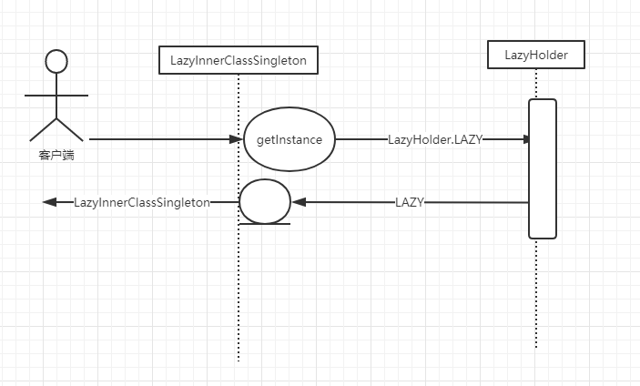

提交地址
https://gper.gupaoedu.com/articleContent?id=657
作业提交到评论区（单独发布文章视为作业无效），未提交作业者不能参加《21天设计模式强化特训营》。
提交格式：学号+Git地址，
如：学号GP18232, https://gitee.com/tom/design-pattern/singleton/master

